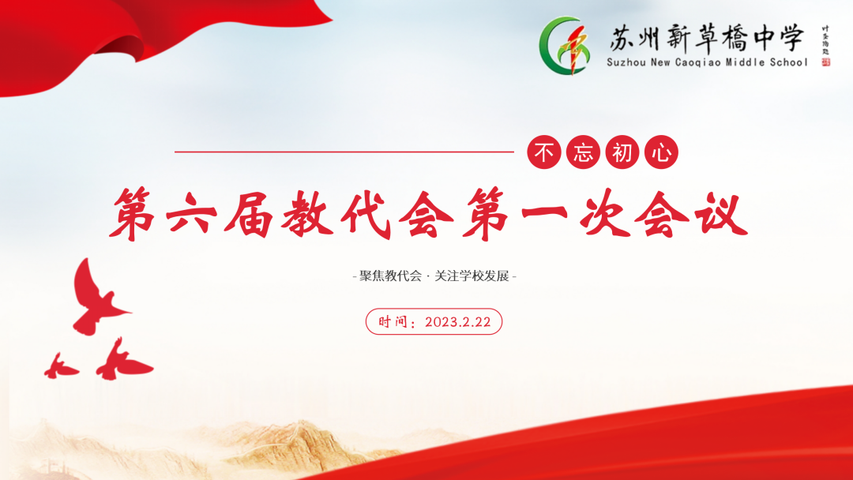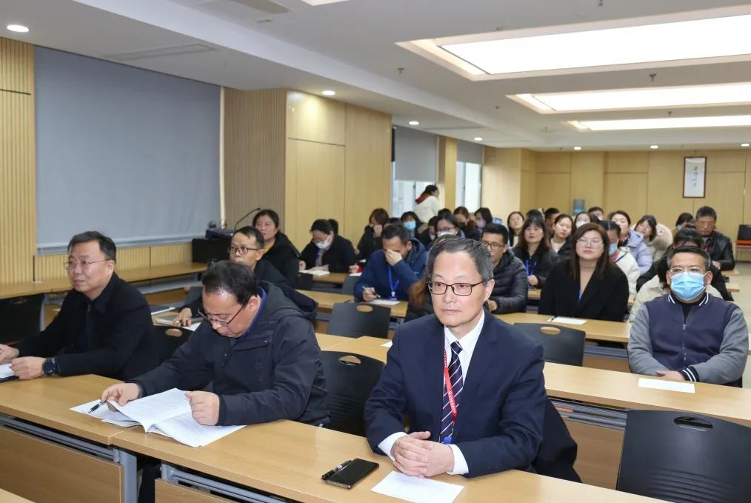


聚焦教代会 · 关注学校发展
为全面贯彻党的教育方针，不断加强工会自身建设，推进家园文化建设，促进学校民主管理，充分调动广大教职工参与学校管理工作积极性，增强广大教职工的主人翁意识，推动学校科学发展，实现学校教育工作一年更比一年好。
2月22日，我校举行第六届教代会第一次会议，61名教代会代表齐聚一堂，献计献策，共谋学校发展大计。

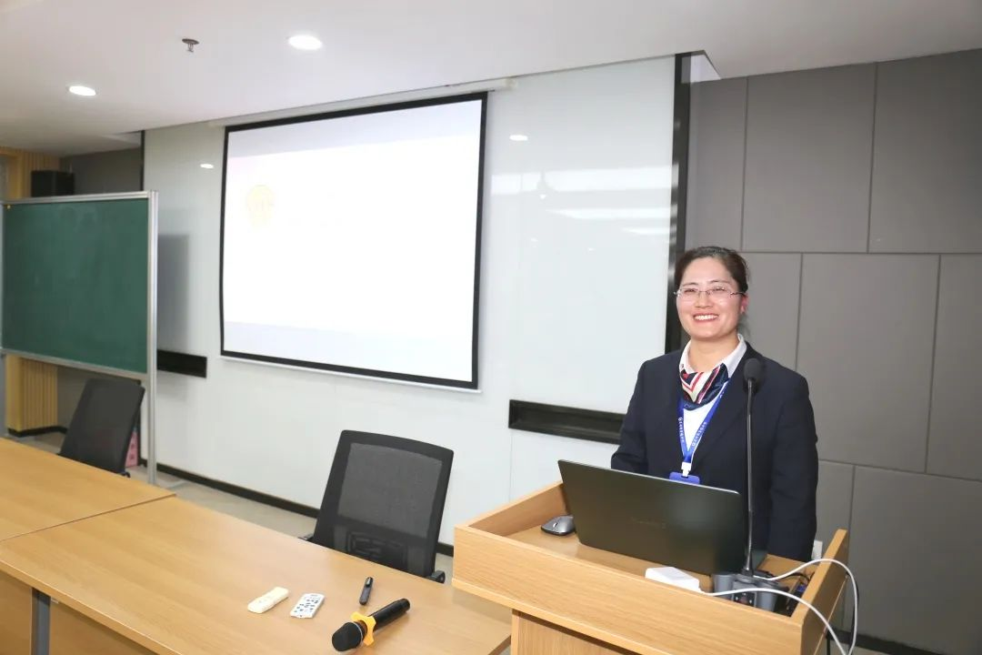

会议在庄严的国歌声中，拉开帷幕。本次教代会是我校工会换届选举的第六届教代会，岳方师主席宣读第六届工会委员的候选人名单。随后，大会审议并表决通过了《第六届工会委员会委员选举产生办法》。

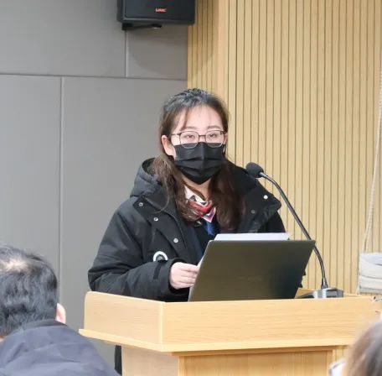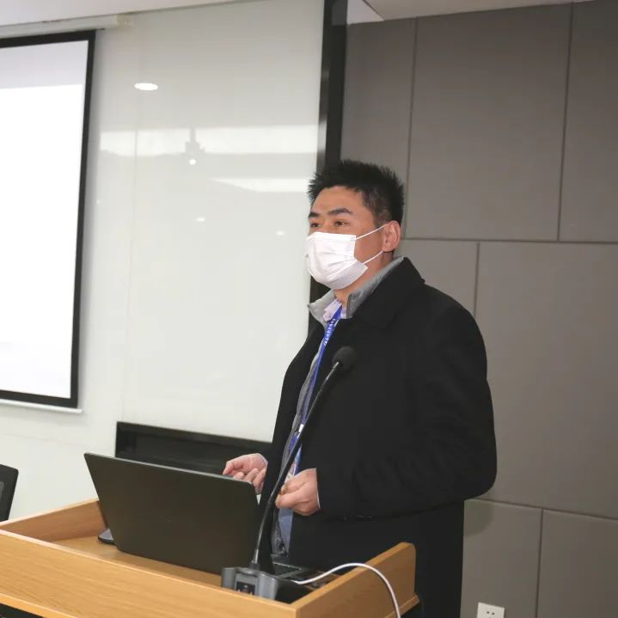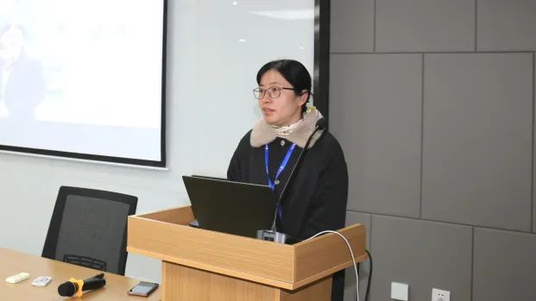

在六位工会委员候选人——聂玲玲、陶新祥、杨艳、俞叶、岳方师、朱晓昀依次进行自我介绍后，代表们进行投票差额选举，并有序投入选票箱。

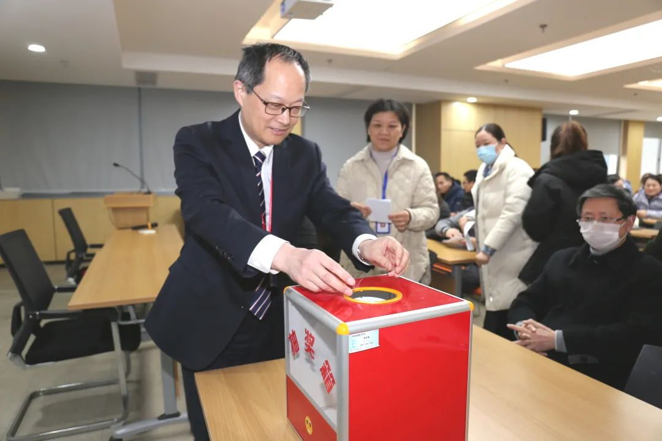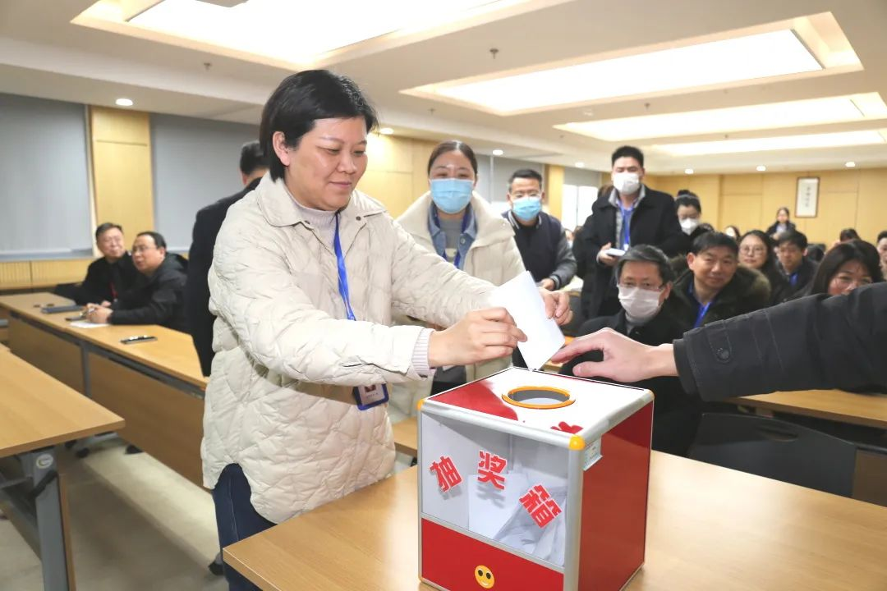

本次大会通过各教职工代表无记名投票，监票人、计票人依法合规整理选票，选举产生了苏州新草桥中学第六届工会委员会。

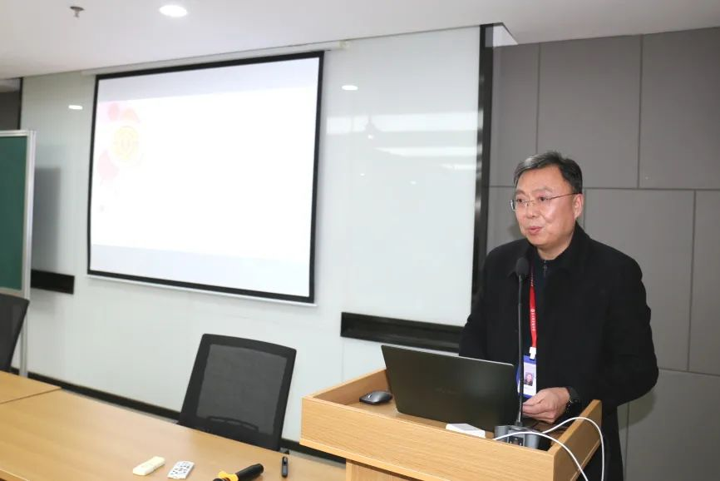

苏州新草桥中学王汇华副校长宣读了选举结果，并对新一届委员会表示热烈祝贺。

苏州新草桥中学
第六届工会委员

工 会 主 席： 岳方师
宣 传 委 员： 杨 艳
经 审 委 员： 陶新祥
文 体 委 员： 俞 叶
组 织 委 员： 朱晓昀

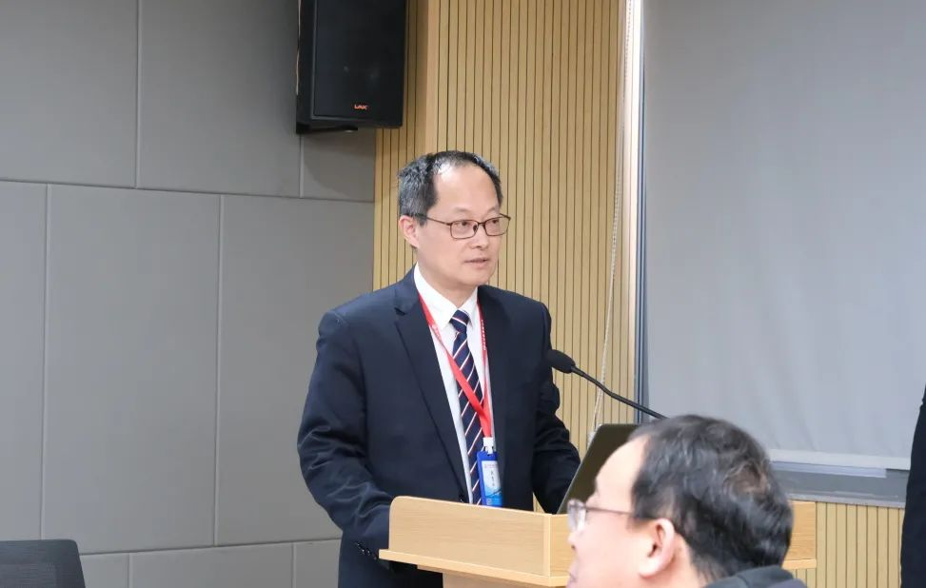
苏州光华教育集团总校长 苏州新草桥中学董彬校长

会上，董彬校长代表学校作了题为《稳中求进促发展 踔厉奋发创未来》“苏州新草桥中学2023—2025年教育发展规划”的工作报告。忆往昔，话今朝，望未来。经过20年的发展，新草桥走过了从无到有、从小到大、从弱到强的艰难发展历程，办出了一所发展现状良好，发展潜力强劲的完全中学。他强调我校要充分发挥优良的办学传统、优质的集团资源、独特的区域资源等办学优势，紧紧抓住难得的教育良机，齐心协力努力实现八大主要发展目标。今后3年，学校将全力开启内涵发展的新引擎，提高学校发展的核心竞争力，做好“传承与创新”、“稳定和发展”这两篇文章。

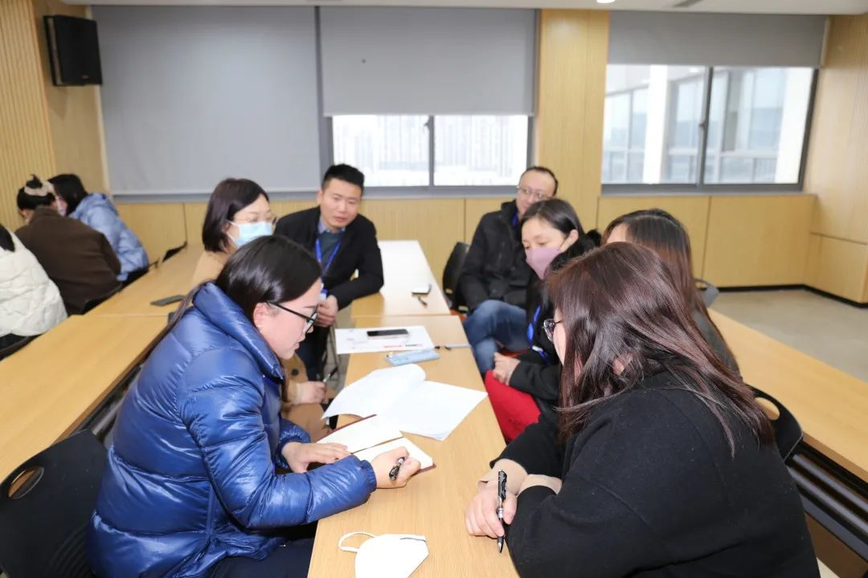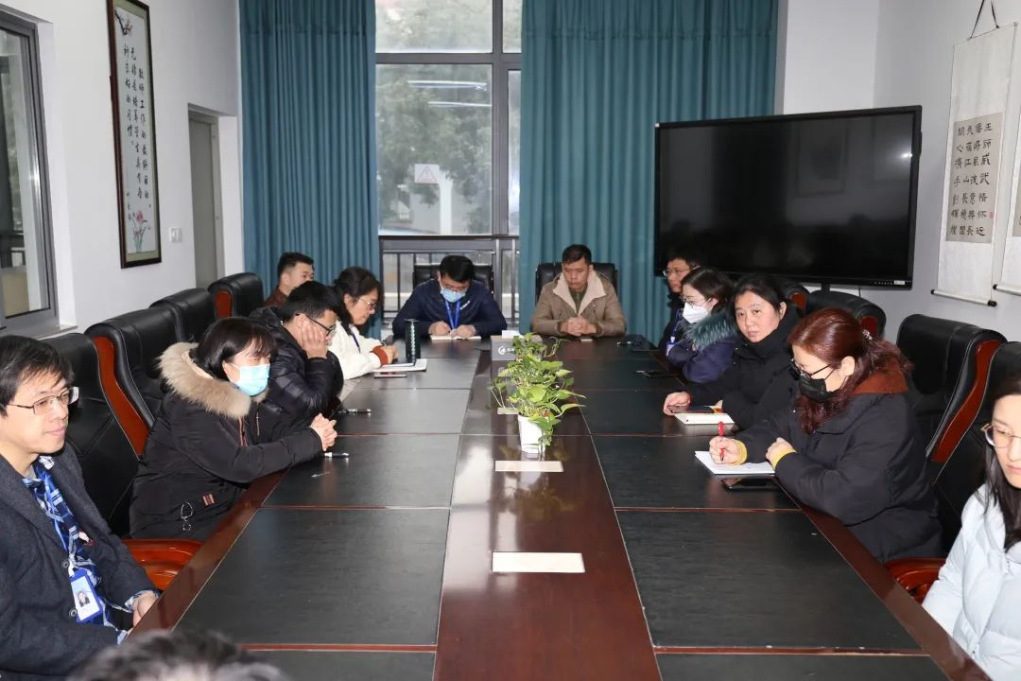

随后，全体代表分组畅所欲言，各抒己见，以高度的主人翁精神和大局意识对“新草桥三年教育发展规划”进行了积极研讨和审议。

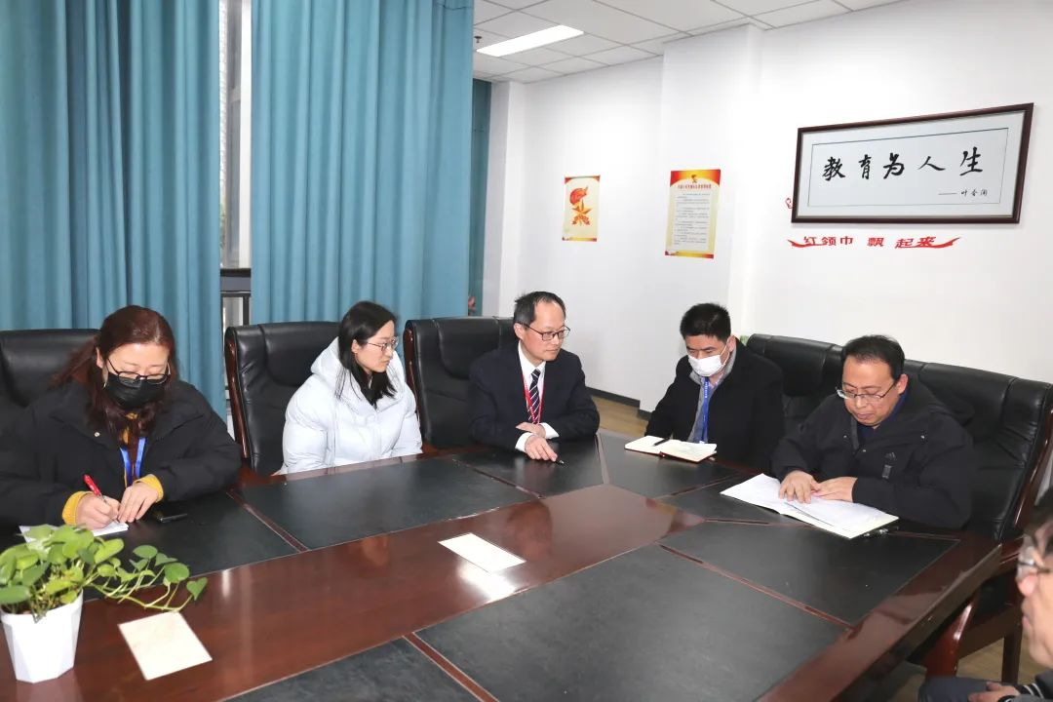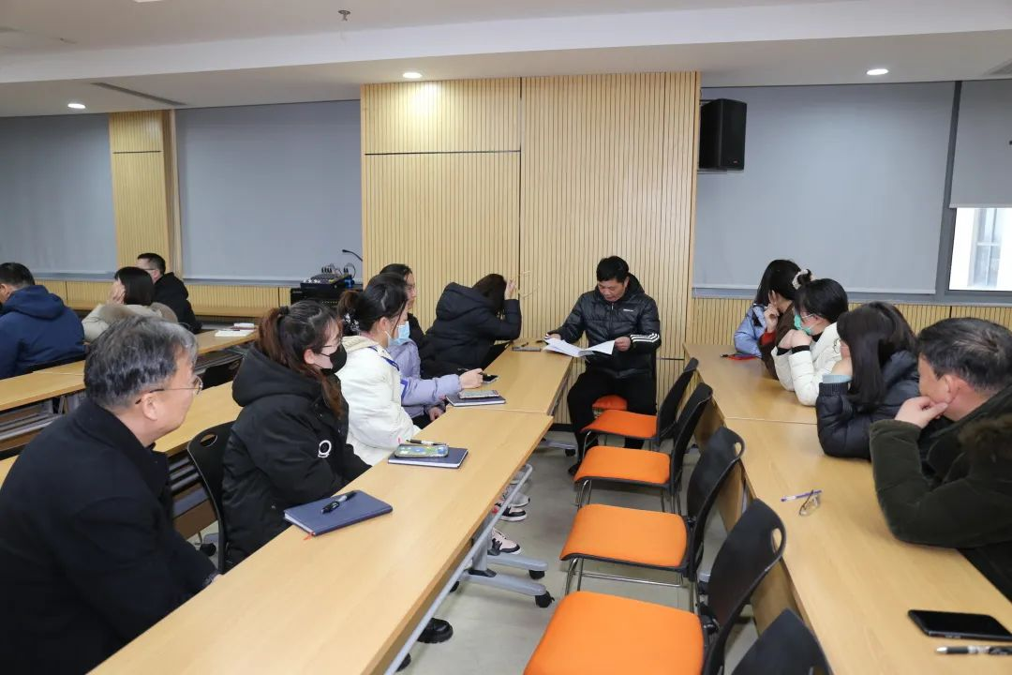

三年教育发展规划让全体员工看到更加美好的前景。代表们立足新草桥发展，立足自身事业与工作发展，正确行使庄严的代表权利，积极讨论并通过了《苏州新草桥中学2023-2025年教育发展规划》。

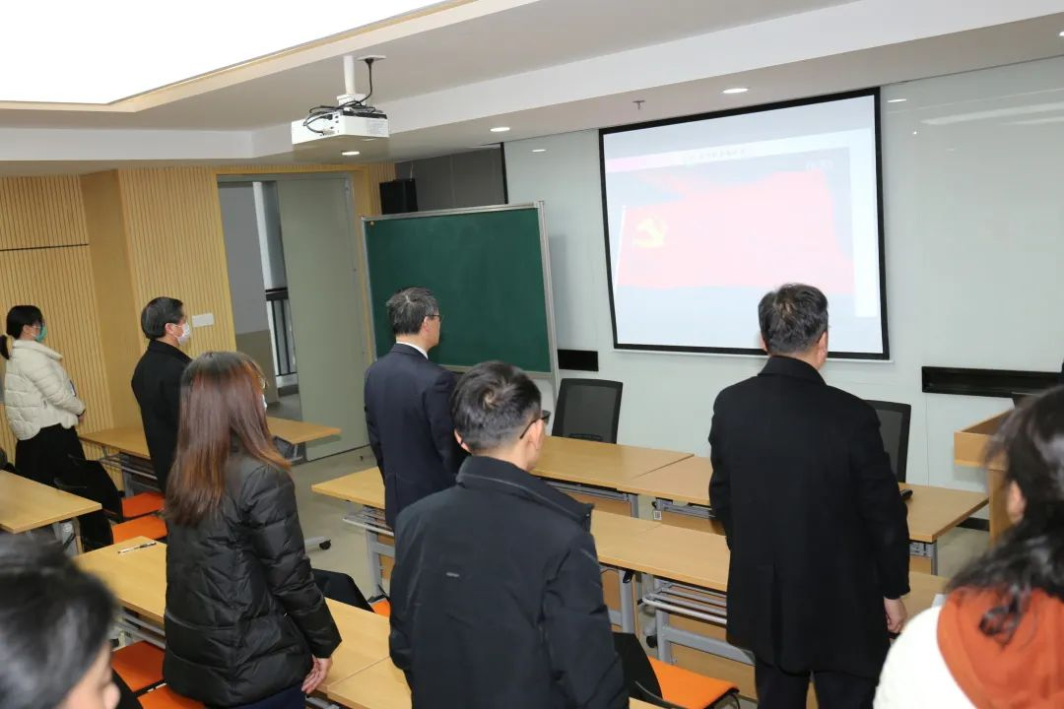

本次教代会的成功召开，不仅统一了教职工思想，调动了广大教职工的积极性、主动性，而且对促进学校的建设、发展，全面提高教育教学质量起着重大的促进作用。全体教职工将心往一处想，劲往一处使，以本次大会为契机，全力以赴，真抓实干，进一步聚焦质量抓改革，自我革新谋发展，努力开创学校办学新局面。

